附件2：

交通路线

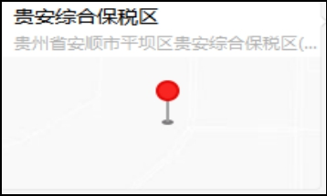会议地址：贵安综合保税区         住宿地址：贵安云谷智选假日酒店

